**Országos Egyesület A Mosolyért**

**Közhasznú Egyesület**

Levelezési cím: 1431 Budapest, Pf.: 136.

Székhely: 1132 Bp. Visegrádi u. 55-61. fsz. 10.

Adószám: 18117558-1-41

Telefon: +36-70-609-1185

e-mail: [mosolyert@mosolyert.hu](mailto:mosolyert@mosolyert.hu)

[www.mosolyert.hu](http://www.mosolyert.hu)

**Tisztelt Dr. Lack Mónika!**

***Előzetes telefonbeszélgetésünkre hivatkozva, küldjük Önnek tájékoztató anyagunkat,*** *és egyben köszönjük, hogy lehetőséget adott az Országos Egyesület a Mosolyért Közhasznú Egyesület számára, hogy bemutatkozzon Önnek!*

*Egyesületünk 2005. év elején alakult és kezdte el működését, és Célként tűzte ki elsősorban a gyógyíthatatlan beteg gyerekeken való segítséget, valamint egyes megyei kórházak, mentőállomások és egyéb egészségügyi és szociális intézmények támogatását.*

*Alapszabályunkban meghatároztuk céljainkat, mint például az otthoni beteg gyermekek ápolása és részükre a szükséges orvosi eszközök vásárlása, életmentő műtétek finanszírozása egyes egészségügyi intézmények osztályainak támogatása valamint egyes mentőállomások elavult és hiányos műszereinek pótlása.*

*Egyesületünk irányításával már évek óta eredményesen működnek olyan projektek, melyek révén segítséget nyújtunk számos mentőállomás számára.*

***„Életjel Kampány”***

***„…hogy mindenkinek esélye legyen a túlélésre”***

Eddigi kidolgozott kampányaink nagy sikerre tettek szert, hiszen országosan már több helyi mentőállomásnak nyújtottunk tárgyi és anyagi  segítséget, ezért az „ÉLETJEL” kampányunk elindításával többek között speciális hordágyakat, GPS navigációs rendszereket, oxigén adagolót stb. adományozunk egyes mentőállomások részére***.***

A balestek gyorsabb mentése érdekében, a Budaörs és Kistérsége Mentéséért Alapítvánnyal kötött szerződésünk értelmében, jelenleg is szeretnénk segítséget nyújtani a **Budaörsi Mentőállomásnak** csakúgy, mint ahogy az előző években tettük.

**2016. 11. 17.-én 700.000 Ft értékű, mindennapi munkához szükséges fejrögzítőt és egy standard defibrillátor csomagot adományoztunk a Budaörsi Mentőállomás részére.**

***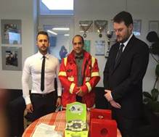  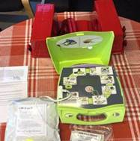***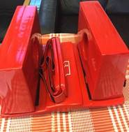

**2017.12.07-én egy *Prefusor Space X1* infúziós pumpát állvánnyal, laringoszkóp készletet különböző lapocokkal, speciális mentős ollókat, valamint mentőponyvákat adtunk át részükre**

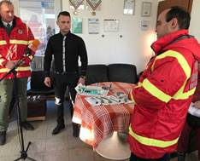     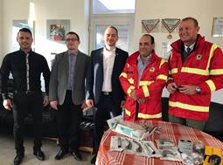

*Az adományokat átvette: Nagy Gábor, a Budaörsi Mentőállomás vezetője és Győrfi Pál, az OMSZ szóvivője*

***A Budaörsi Mentőállomás ezúttal sürgősségi mentéstechnikai eszközök megvásárlásában kérte a segítségünket!***

***Az eszközcsomag értéke: 1.000.000 Ft***

Hitelességünket alátámasztva csatolva küldjük a támogatási szerződést, illetve az előző átadásról készült átadás-átvételi jegyzőkönyvet.

Sikereink nem valósulhattak volna meg azon állhatatos támogatók nélkül, akik a folyamatosan romló gazdasági nehézségek ellenére is fontosnak érezték és érzik „egy jó ügy” érdekét.

Kérjük, segítse Egyesületünket céljai elérésében. Az Ön által felajánlott összeget **utánvételes értéklevél átvételével,** vagy ezen összeg átutalásával tehet meg az alábbi **számla számra, amiről természetesen adóigazolást ill. számlát állítunk ki, így 100%-ban el tudja számolni költségként.**

Erste Bank: **11600006-00000000-13803339**

Köszönjük a bizalmat, és azt, hogy megtisztelt levelünk elolvasásával.

**Segítség egy mosolyért!**

Köszönettel:

Faul Krisztina

Egyesületi tag

[Országos Egyesület A Mosolyért Közhasznú Egyesület](http://mosolyert.hu/)